
- не переходите дорогу наискосок; подчеркивайте, показывайте и рассказывайте ребенку каждый раз, что идете строго поперек улицы, что это делается для лучшего наблюдения за авто-, мототранспортными средствами;
- не торопитесь
переходить дорогу,
если на другой
стороне вы увидели
друзей, родственников,
знакомых. Не спешите и не бегите к ним, внушите ребенку, что это опасно;
- не начинайте переходить улицу, по которой редко проезжает транспорт, не посмотрев вокруг;
- объясните ребенку, что автомобили могут неожиданно выехать из переулка, со двора дома;
6. При посадке и высадке из общественного транспорта:
- выходите впереди ребенка, так как малыш может упасть, а ребенок постарше может выбежать из-за стоящего транспорта на проезжую часть;
- подходите для посадки к двери транспортного средства только после полной остановки: ребенок, как и взрослый, может оступиться и попасть под колеса;
- не садитесь в общественный транспорт в последний момент при его отправлении; особую опасность представляет передняя дверь, так как можно попасть под колеса транспортного средства;
- научите ребенка быть внимательным в зоне остановки, особо опасном месте для него: стоящий автобус сокращает обзор дороги в этой зоне.
7. При движении автомобиля:
- приучайте детей сидеть в автомобиле только на заднем сиденье; не разрешайте сидеть рядом с водителем, если переднее сиденье не оборудовано детским креслом;
- не разрешайте малолетнему ребенку во время движения стоять на заднем сиденье: при столкновении или внезапной остановке он может перелететь через спинку сиденья и удариться о переднее стекло;
- не разрешайте детям находиться в автомобиле без присмотра.
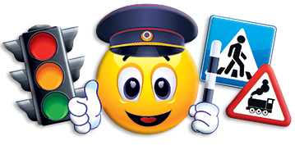

МБ ДОУ Починковский детский сад №2

Памятка для родителей:

«Безопасные шаги
на пути
к безопасности на дороге»

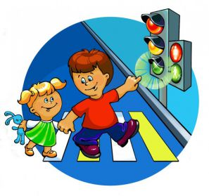

Подготовила: С.В. Адмиралова,
воспитатель

Что должны знать родители
о своем ребенке?
В 3-4 года ребенок может отличить движущуюся машину от стоящей, но он уверен, что машина останавливается мгновенно.
В 6 лет - боковым зрением он видит примерно 2/3 того, что видят взрослые; не умеет определить, что движется быстрее: велосипед или спортивная машина; не умеет правильно распределять внимание и отделять существенное от незначительного.
В 7 лет - более уверенно отличать правую сторону дороги от левой.
В 8 лет - может мгновенно отреагировать на отклик и т.д.; имеет опыт пешеходного передвижения на дороге; активно осваивает основные навыки езды на велосипеде;
умеет определять источник шума; устанавливать связь между величиной предмета, его удаленностью и временем
(чем ближе автомобиль,
тем он больше).

Рекомендации для родителей
1. При движении по тротуару:
- придерживайтесь правой стороны тротуара;
- не ведите ребенка по краю тротуара:
взрослый должен находиться со стороны
проезжей части;
2. Готовясь перейти дорогу:
- остановитесь или замедлите движение, осмотрите проезжую часть;
- привлеките ребенка к наблюдению за обстановкой на дороге;
- подчеркивайте свои движения: поворот головы для осмотра улицы, остановку для осмотра дороги, остановку для пропуска автомобилей;

- учите ребенка различать приближающиеся транспортные средства;
- не стойте с ребенком
на краю тротуара, так
как при проезде
транспортное средство
может зацепить, сбить,
наехать задними колесами;
- неоднократно показывайте ребенку, как транспортное средство останавливается у перехода, как оно движется по инерции.
3. При выходе из дома:
- сразу обратите внимание ребенка на движение транспортных средств у подъезда и вместе посмотрите, не приближается ли к вам автомобиль, мотоцикл, мопед, велосипед;
- если у подъезда стоят транспортные средства или растут деревья, закрывающие обзор, приостановите свое движение и оглянитесь, нет ли за препятствием опасности.
4. При ожидании общественного транспорта:
- стойте вместе с детьми только на посадочных площадках, а при их отсутствии, на тротуаре или обочине.
5. При переходе проезжей части:
- переходите дорогу только по пешеходным переходам или на перекрестках по отмеченной линии зебре, иначе ребенок привыкнет переходить, где придется;
- не спешите и не бегите; переходите
дорогу всегда размеренным шагом;

